项目名称：
项目编号:
文档编号：EBD881101PDR004

详细设计书

总页数 |  | 正文 |  | 附录 |  | 生效日期
编制： |  |  |  | 审批：
修订历史记录

日期 | 版本 | 说明 | 作者

目录
1. 模块详细设计 4
1.1 函数一览表 4
1.2 宏定义 4
1.3 结构体定义 4
1.4 全局变量定义 4
1.5 函数设计 5

模块详细设计

函数一览表
文件名 | 函数名 | 功能描述
login_signup.h | void on_pushButton_clicked();  void on_pushButton_2_clicked();  void on_pushButton_3_clicked();  void on_pushButton_4_clicked(); | 按钮事件监听，登录按钮，注册按钮，条返回注册界面按钮
login_signup.h | void readMessage(void); | 读取服务器传回的信息
login_signup.h | void receiveMainMail(); | 接受来自主界面的信息
login_signup.h | void createsocket2(); | 建立socket
login_signup.h | void showMainMail(); | 显示主界面（跳转）
login_signup.h | bool testclose(); | 测试关闭
login_signup.h | void connectServer(); | 连接Server服务器
mainmail.h | void receiveLogin(); | 收到来自Login的槽函数
mainmail.h | void createsocket(); | 建立socket函数
mainmail.h | void on_pushButton_clicked(); | 写邮件界面出现
mainmail.h | void createsocket(); | 建立socket函数，建立两次是解决返回到登陆界面时上一个socket  已关闭进而无法登录和注册
mainmail.h | void readMessage(); | 读取服务器传回的信息
mainmail.h | void on_listWidget_itemDoubleClicked  (QListWidgetItem *item); | 收件箱的二级界面中的项目双击事件
mainmail.h | void on_listWidget_2_itemDoubleClicked  (QListWidgetItem *item); | 草稿箱的二级界面中的项目双击事件
mainmail.h | void on_pushButton_9_clicked(); | 草稿箱中的保存到草稿箱按钮
mainmail.h | void on_listWidget  _customContextMenuRequested(const QPoint &pos) | 收件箱、草稿箱中的右键项目显示删除
mainmail.h | void on_listWidget_2_customContextMenuRequested  (const QPoint &pos); | 收件箱、草稿箱中的右键项目显示删除
mainmail.h | void deleteSeedSlot();  void deleteSeedSlot2(); | 删除槽函数
mainmail.h | void showLogin_Signup(); | 删除槽函数
mainmail.h | void testclose2(); | 测试关闭
Sever.h | explicit Server(QWidget *parent = nullptr); | 完成xxx功能
Sever.h | bool login(QString id,QString password); | 登录功能
Sever.h | bool signup(QString id,QString password); | 注册功能
Sever.h | void writemail(QString receiveman,QString  sender,QString title,QString maintext); | 写邮件功能
Sever.h | void receivemail(QString receiveman); | 收邮件功能
Sever.h | void rmail(QString receiveman,  QString sender,QString title); | 收件箱三级界面
Sever.h | void cmail(QString receiveman,QString sender,  QString title,QString maintext); | 草稿箱发送到Client的消息
Sever.h | void crmail(QString sender); | Client返回的消息
Sever.h | void c3q(QString sender,QString receiveman  ,QString title); | 草稿箱三级界面
Sever.h | void cfs(QString receiveman,  QString sender,QString title,QString maintext); | 草稿箱的保存按钮
Sever.h | void deletemail(QString receiveman,  QString sender,QString title); | 收件箱中删除按钮
Sever.h | void deletemail2(QString receiveman,  QString sender,QString title); | 草稿箱中删除按钮
Sever.h | void getConnection(); | 建立连接
Sever.h | void readMessage(); | 读取Client端发来的消息、

宏定义

宏名 | 值 | 描述
ip | 127.0.0.1 | 服务器ip地址
port | 8888 | 服务器端口号

结构体定义

无

全局变量定义

无

函数设计
函数定义
login_signup.h
函数定义 | void on_pushButton_clicked();
文件名 | login_signup.h
功能描述 | 按钮事件监听，登录按钮，注册按钮，返回注册界面按钮
参数类型 | void | 说明 | 跳转页面
返回值类型 | bool | 说明 | 图1

void on_pushButton_clicked();函数数据流图
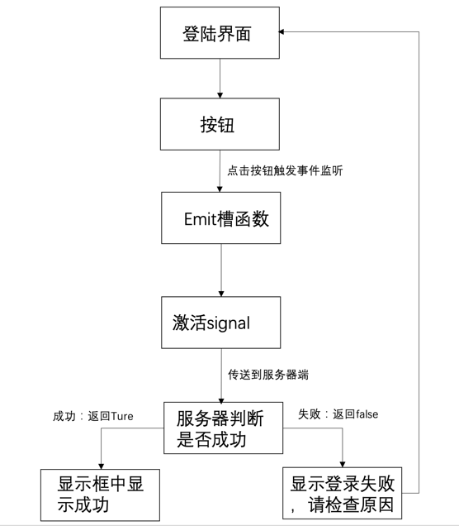

函数定义 | void readMessage(void);
文件名 | login_signup.h
功能描述 | 读取服务器传回的信息
参数类型 | void | 说明 | 传达服务器信息
返回值类型 | bool | 说明

void readMessage(void);函数数据流图
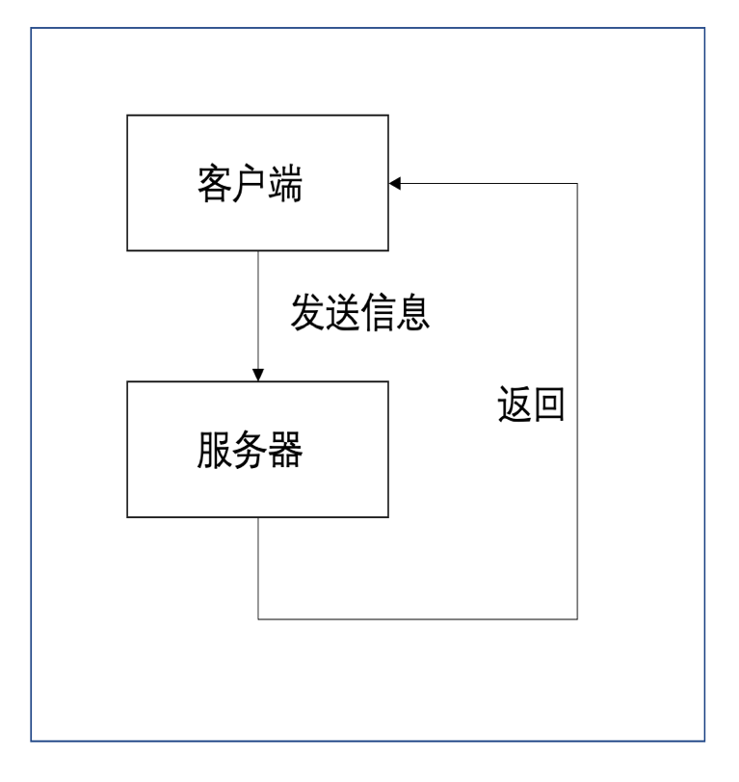

函数定义 | void receiveMainMail();
文件名 | login_signup.h
功能描述 | 接受来自主页面的信息
参数类型 | void | 说明 | 显示主界面
返回值类型 | bool | 说明

函数定义 | void createsocket2();
文件名 | login_signup.h
功能描述 | 建立socket
参数类型 | void | 说明 | Socket建立
返回值类型 | bool | 说明

函数定义 | void showMainMail();
文件名 | login_signup.h
功能描述 | 显示主页面，跳转页面
参数类型 | void | 说明 | 使用该函数跳转页面
返回值类型 | bool | 说明

函数定义 | bool testclose();
文件名 | login_signup.h
功能描述 | 测试关闭
参数类型 | void | 说明 | 关闭
返回值类型 | bool | 说明 | TRUE初始化成功、FALSE初始化失败

函数定义 | void connectServer();
文件名 | login_signup.h
功能描述 | 连接Sever服务器
参数类型 | void | 说明 | 与服务器进行连接
返回值类型 | bool | 说明 | TRUE初始化成功、FALSE初始化失败

void connectServer();函数数据流图
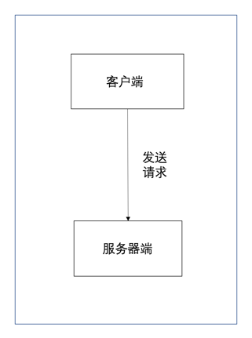

mainmail.h
函数定义 | void receiveLogin();
文件名 | mainmail.h
功能描述 | 收到来自login的槽函数
参数类型 | void | 说明 | 接收槽函数
返回值类型 | bool | 说明

函数定义 | void on_pushButton_clicked();
文件名 | mainmail.h
功能描述 | 写邮件的页面出现
参数类型 | void | 说明 | 召出便写邮件的页面
返回值类型 | bool | 说明

void on_pushButton_clicked();函数数据流图
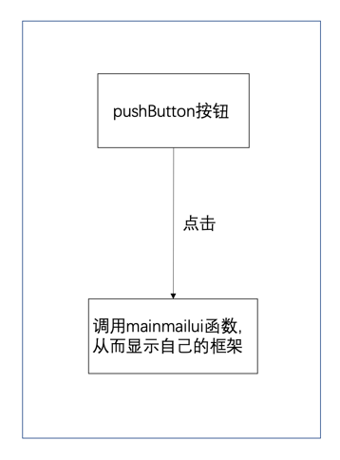

函数定义 | void createsocket();
文件名 | mainmail.h
功能描述 | 建立socket函数
参数类型 | void | 说明 | 建立两次是为了解决返回登陆界面时上一个socket已经关闭而无法进入服务器
返回值类型 | bool

函数定义 | void readMessage();
文件名 | mainmail.h
功能描述 | 读取服务器传回的信息
参数类型 | void | 说明 | 读取服务器传回的信息
返回值类型 | bool | 说明

void readMessage();函数数据流图
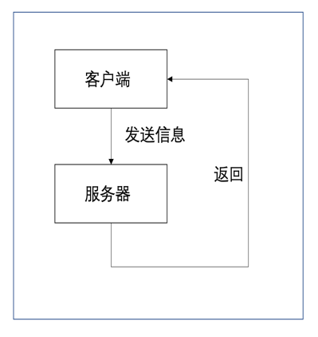

函数定义 | void on_listWidget_customContextMenuRequested(const QPoint &pos)
文件名 | mainmail.h
功能描述 | 右键显示删除
参数类型 | bool | 说明
返回值类型 | bool | 说明

void on_listWidget_customContextMenuRequested(const QPoint &pos)函数数据流图
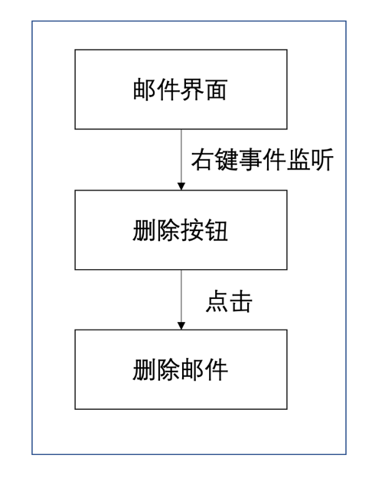

函数定义 | void on_listWidget_itemDoubleClicked(QListWidgetItem *item);
文件名 | mainmail.h
功能描述 | 收件箱的二级界面中的项目双击事件
参数类型 | void | 说明 | 鼠标双击，出发事件
返回值类型 | bool | 说明

函数定义 | void on_listWidget_customContextMenuRequested(const QPoint &pos);
文件名 | mainmail.h
功能描述 | 草稿箱的二级界面中的项目双击事件
参数类型 | void | 说明 | 鼠标双击，触发事件
返回值类型 | bool | 说明

函数定义 | void deleteSeedSlot();
文件名 | mainmail.h
功能描述 | 删除槽函数
参数类型 | void | 说明 | 对槽函数进行删除
返回值类型 | bool | 说明

函数定义 | void showLogin_Signup();
文件名 | mainmail.h
功能描述 | 删除槽函数
参数类型 | void | 说明 | 对槽函数进行删除
返回值类型 | bool | 说明

函数定义 | void testclose2();
文件名 | mainmail.h
功能描述 | 测试关闭
参数类型 | void | 说明 | 关闭
返回值类型 | bool | 说明

sever.h

函数定义 | explicit Server(QWidget *parent = nullptr);
文件名 | sever.h
功能描述 | 完成xxx功能
参数类型 | void | 说明 | 功能的完成与实现
返回值类型 | bool | 说明

函数定义 | bool login(QString id,QString password);
文件名 | sever.h
功能描述 | 登录功能
参数类型 | bool | 说明 | 登录功能的实现
返回值类型 | bool | 说明
bool login(QString id,QString password);函数数据流图

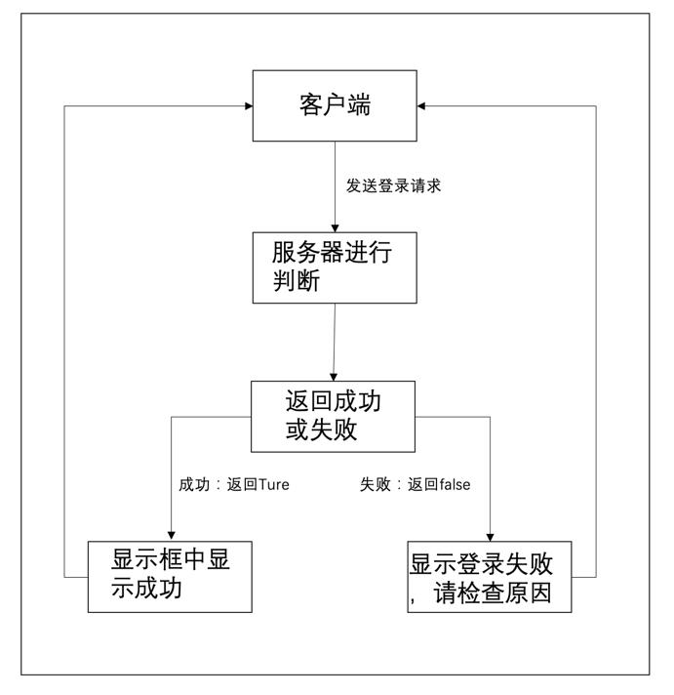

函数定义 | bool signup(QString id,QString password);
文件名 | sever.h
功能描述 | 注册功能
参数类型 | bool | 说明
返回值类型 | bool | 说明 | 注册功能的实现

bool signup(QString id,QString password);函数数据流图

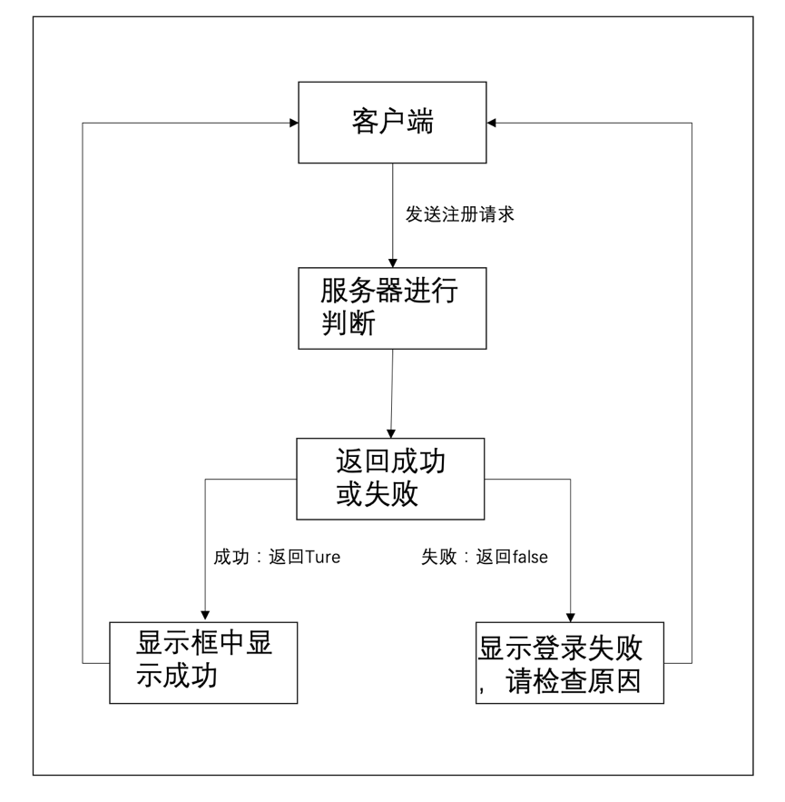

函数定义 | voidwritemail(QStringreceiveman,QStringsender,QStringtitle,QStringmaintext);
文件名 | sever.h
功能描述 | 写邮件功能
参数类型 | void | 说明 | 写邮件功能的实现
返回值类型 | bool | 说明

voidwritemail(QStringreceiveman,QStringsender,QStringtitle,QStringmaintext);函数数据流图

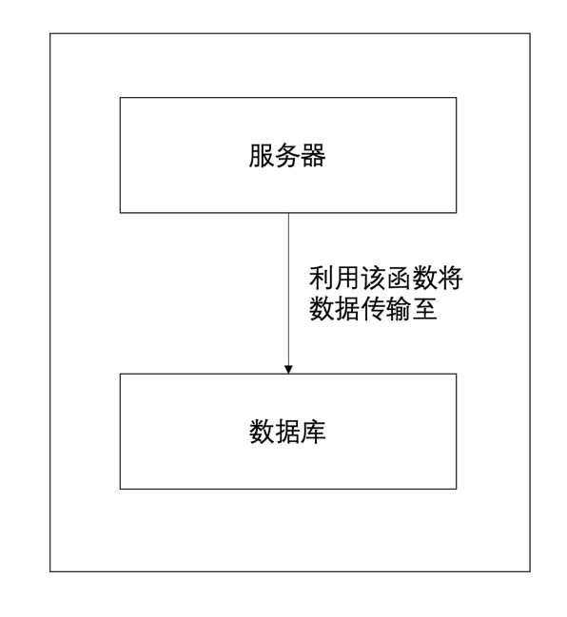

函数定义 | void crmail(QString sender);
文件名 | sever.h
功能描述 | 收邮件功能
参数类型 | void | 说明 | 邮件收取
返回值类型 | bool | 说明

void crmail(QString sender);函数数据流图

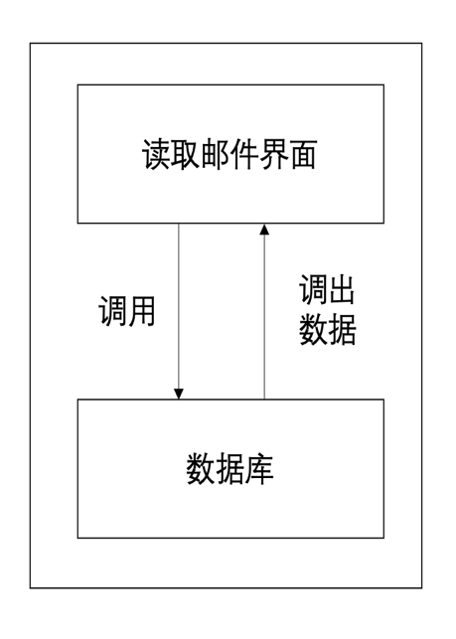

函数定义 | void c3q(QString sender,QString receiveman,QString title);
文件名 | sever.h
功能描述 | 草稿箱的三级界面
参数类型 | void | 说明 | 草稿箱三级界面
返回值类型 | bool | 说明

void c3q(QString sender,QString receiveman,QString title);函数数据流图

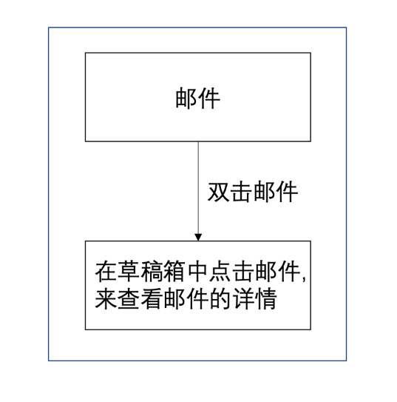

函数定义 | void cfs(QString receiveman,QString sender,QString title,QString maintext);
文件名 | sever.h
功能描述 | 草稿箱保存按钮
参数类型 | void | 说明 | 传达信息，实现保存功能
返回值类型 | bool | 说明 | TRUE初始化成功、FALSE初始化失败

void cfs(QString receiveman,QString sender,QString title,QString maintext);函数数据流图

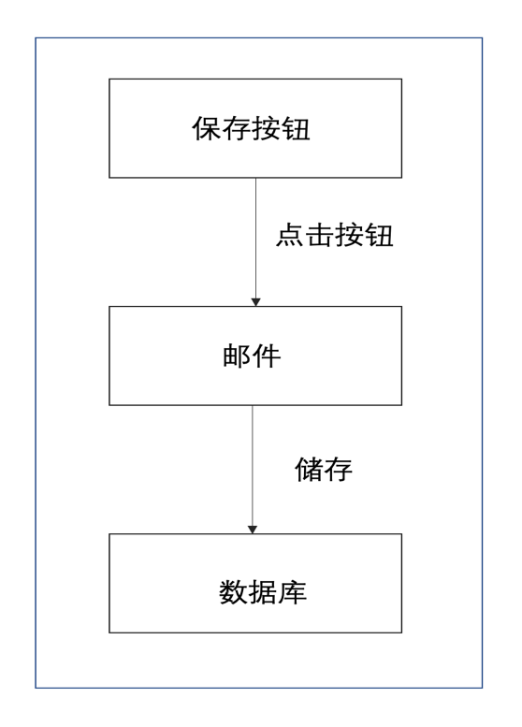

函数定义 | void deletemail(QString receiveman,QString sender,QString title);
文件名 | sever.h
功能描述 | 草稿箱中的 删除按钮
参数类型 | void | 说明 | 对草稿箱中的按钮进行删除
返回值类型 | bool | 说明

void deletemail(QString receiveman,QString sender,QString title);函数数据流图

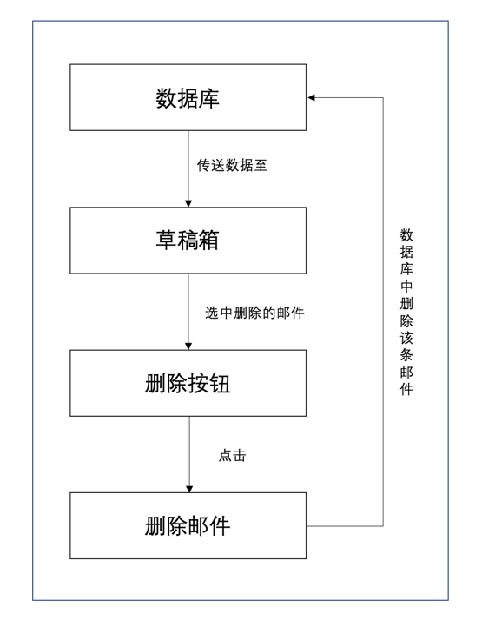

函数定义 | void getConnection();
文件名 | sever.h
功能描述 | 建立连接
参数类型 | void | 说明 | 建立连接
返回值类型 | bool | 说明 | TRUE初始化成功、FALSE初始化失败

void getConnection();函数数据流图

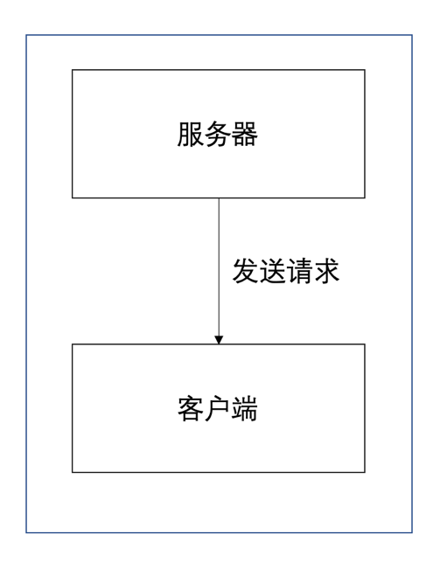
函数定义 | void readMessage();
文件名 | sever.h
功能描述 | 读取Client端的消息
参数类型 | void | 说明
返回值类型 | bool | 说明

void readMessage();函数数据流图
